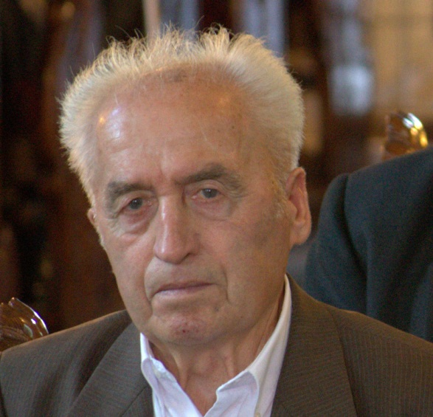
„Po Bohu žízni moja duša,
po Bohu živom; kedyže
už prídem k nemu
a uzriem Božiu tvár?“
Ž 42,3

V duchu kresťanskej nádeje vo vzkriesenie oznamujeme, že
dňa 28. júla 2019 v 87. roku života,
zaopatrený sviatosťami, dozrel pre nebeské kráľovstvo
Valentín Kosturko
a prijal tak pozvanie do domu nebeského Otca.
S vďačnosťou za jeho Bohu darovaný život
sa s ním rozlúčime slávením pohrebnej svätej omše
vo štvrtok 1. augusta 2019 o 11.00 hod. v rímskokatolíckom kostole v Plavči,
po skončení budú jeho telesné pozostatky uložené na dočasný odpočinok na miestnom cintoríne.
S láskou a vďačnosťou manželka Margita, syn Štefan, kňaz, syn Valentín s rodinou a ostatná rodina
Odporúčame zosnulého do vašich modlitieb.
Odpočinutie večné daj mu, Pane, a svetlo večné nech mu svieti.
Nech odpočíva v pokoji.

❖

Dávidova 141/ 2 06544 Plaveč

